Post запрос по адресу http://localhost:8080/api/v1/check
"links": ["google.com", "yandex.ru", "sluchauniyebukvy.xxx", "github.com"]

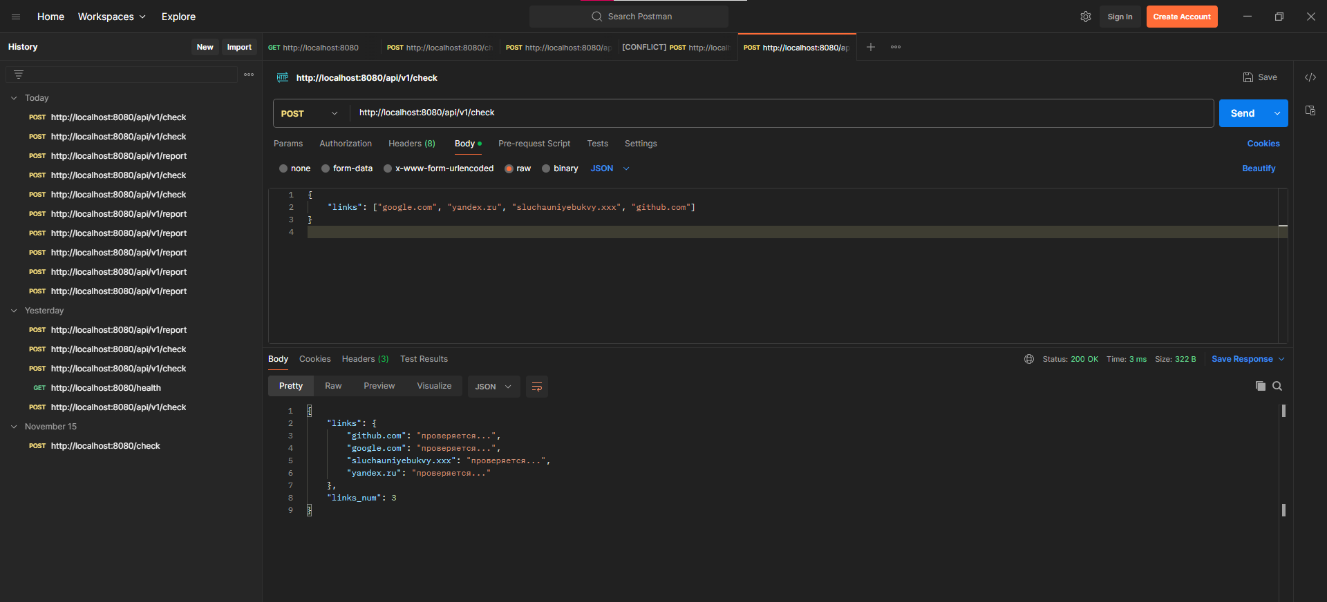

Post запрос по адресу http://localhost:8080/api/v1/report
“links_list”: [1]

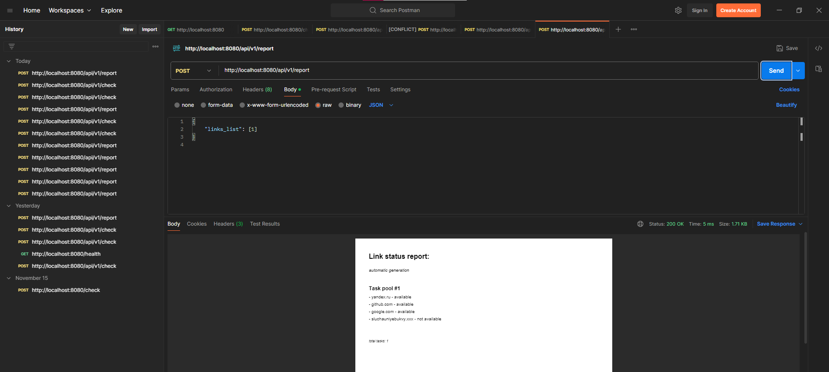

Проверка здоровья
Гет по адресу http://localhost:8080/health
